PRESSINBJUDAN  Att: Nyhetschefen |  | Klädesholmen 2011-03-16
Inbjudan till pressträff på Klädesholmen onsdagen den 23 mars:
Dags att utse Årets Sill 2011 – Peter Harryson, Håkan Thörnström och
Monika Ahlberg i årets expertjury
Nu är det dags att utse Årets Sill 2011. Onsdagen den 23 mars klockan 11.00 på restaurang Salt & Sill på Klädesholmen har årets expertjury, med bland andra skådespelaren juryns ordförande Peter Harryson, kocken Håkan Thörnström, vars restaurang, Thörnströms kök, som i veckan har fått en stjärna i Guide Michelin, matprofilen Monika Ahlberg, matbloggaren och Mästerkocksdeltagaren Jennie Benjaminsson och Rolf Westerström, vd för Sjöräddningssällskapet nöjet att bjuda in media till presentationen av Årets Sill 2011.

Årets Sill är en premiumsill som varje år utses av en expertjury och som sedan tillverkas i begränsad upplaga till stöd för Svenska Sjöräddningssällskapets arbete för ökad säkerhet till sjöss.
Årets Sill tas varje år fram i samarbete mellan Klädesholmen Seafood och restaurang Salt & Sill på Klädesholmen vars köksmästare skapar fyra moderna och innovativa sillinläggningar. Inläggningarna presenteras sedan för en jury som slutligen utser Årets Sill.  Årets Sill börjar säljas på Sveriges nationaldag den 6 juni, samtidigt som ”Sillens dag” firas på Klädesholmen. En krona per såld sillburk går direkt till Sjöräddningssällskapets arbete för ökad säkerhet till sjöss. Förra årets vinnare ”Senap och maltwhisky”, gav nyligen 50 000 kronor i till Sjöräddningssällskapet. 2011 räknar man med att dubbla försäljningen och bidraget till Sjöräddningssällskapet. | 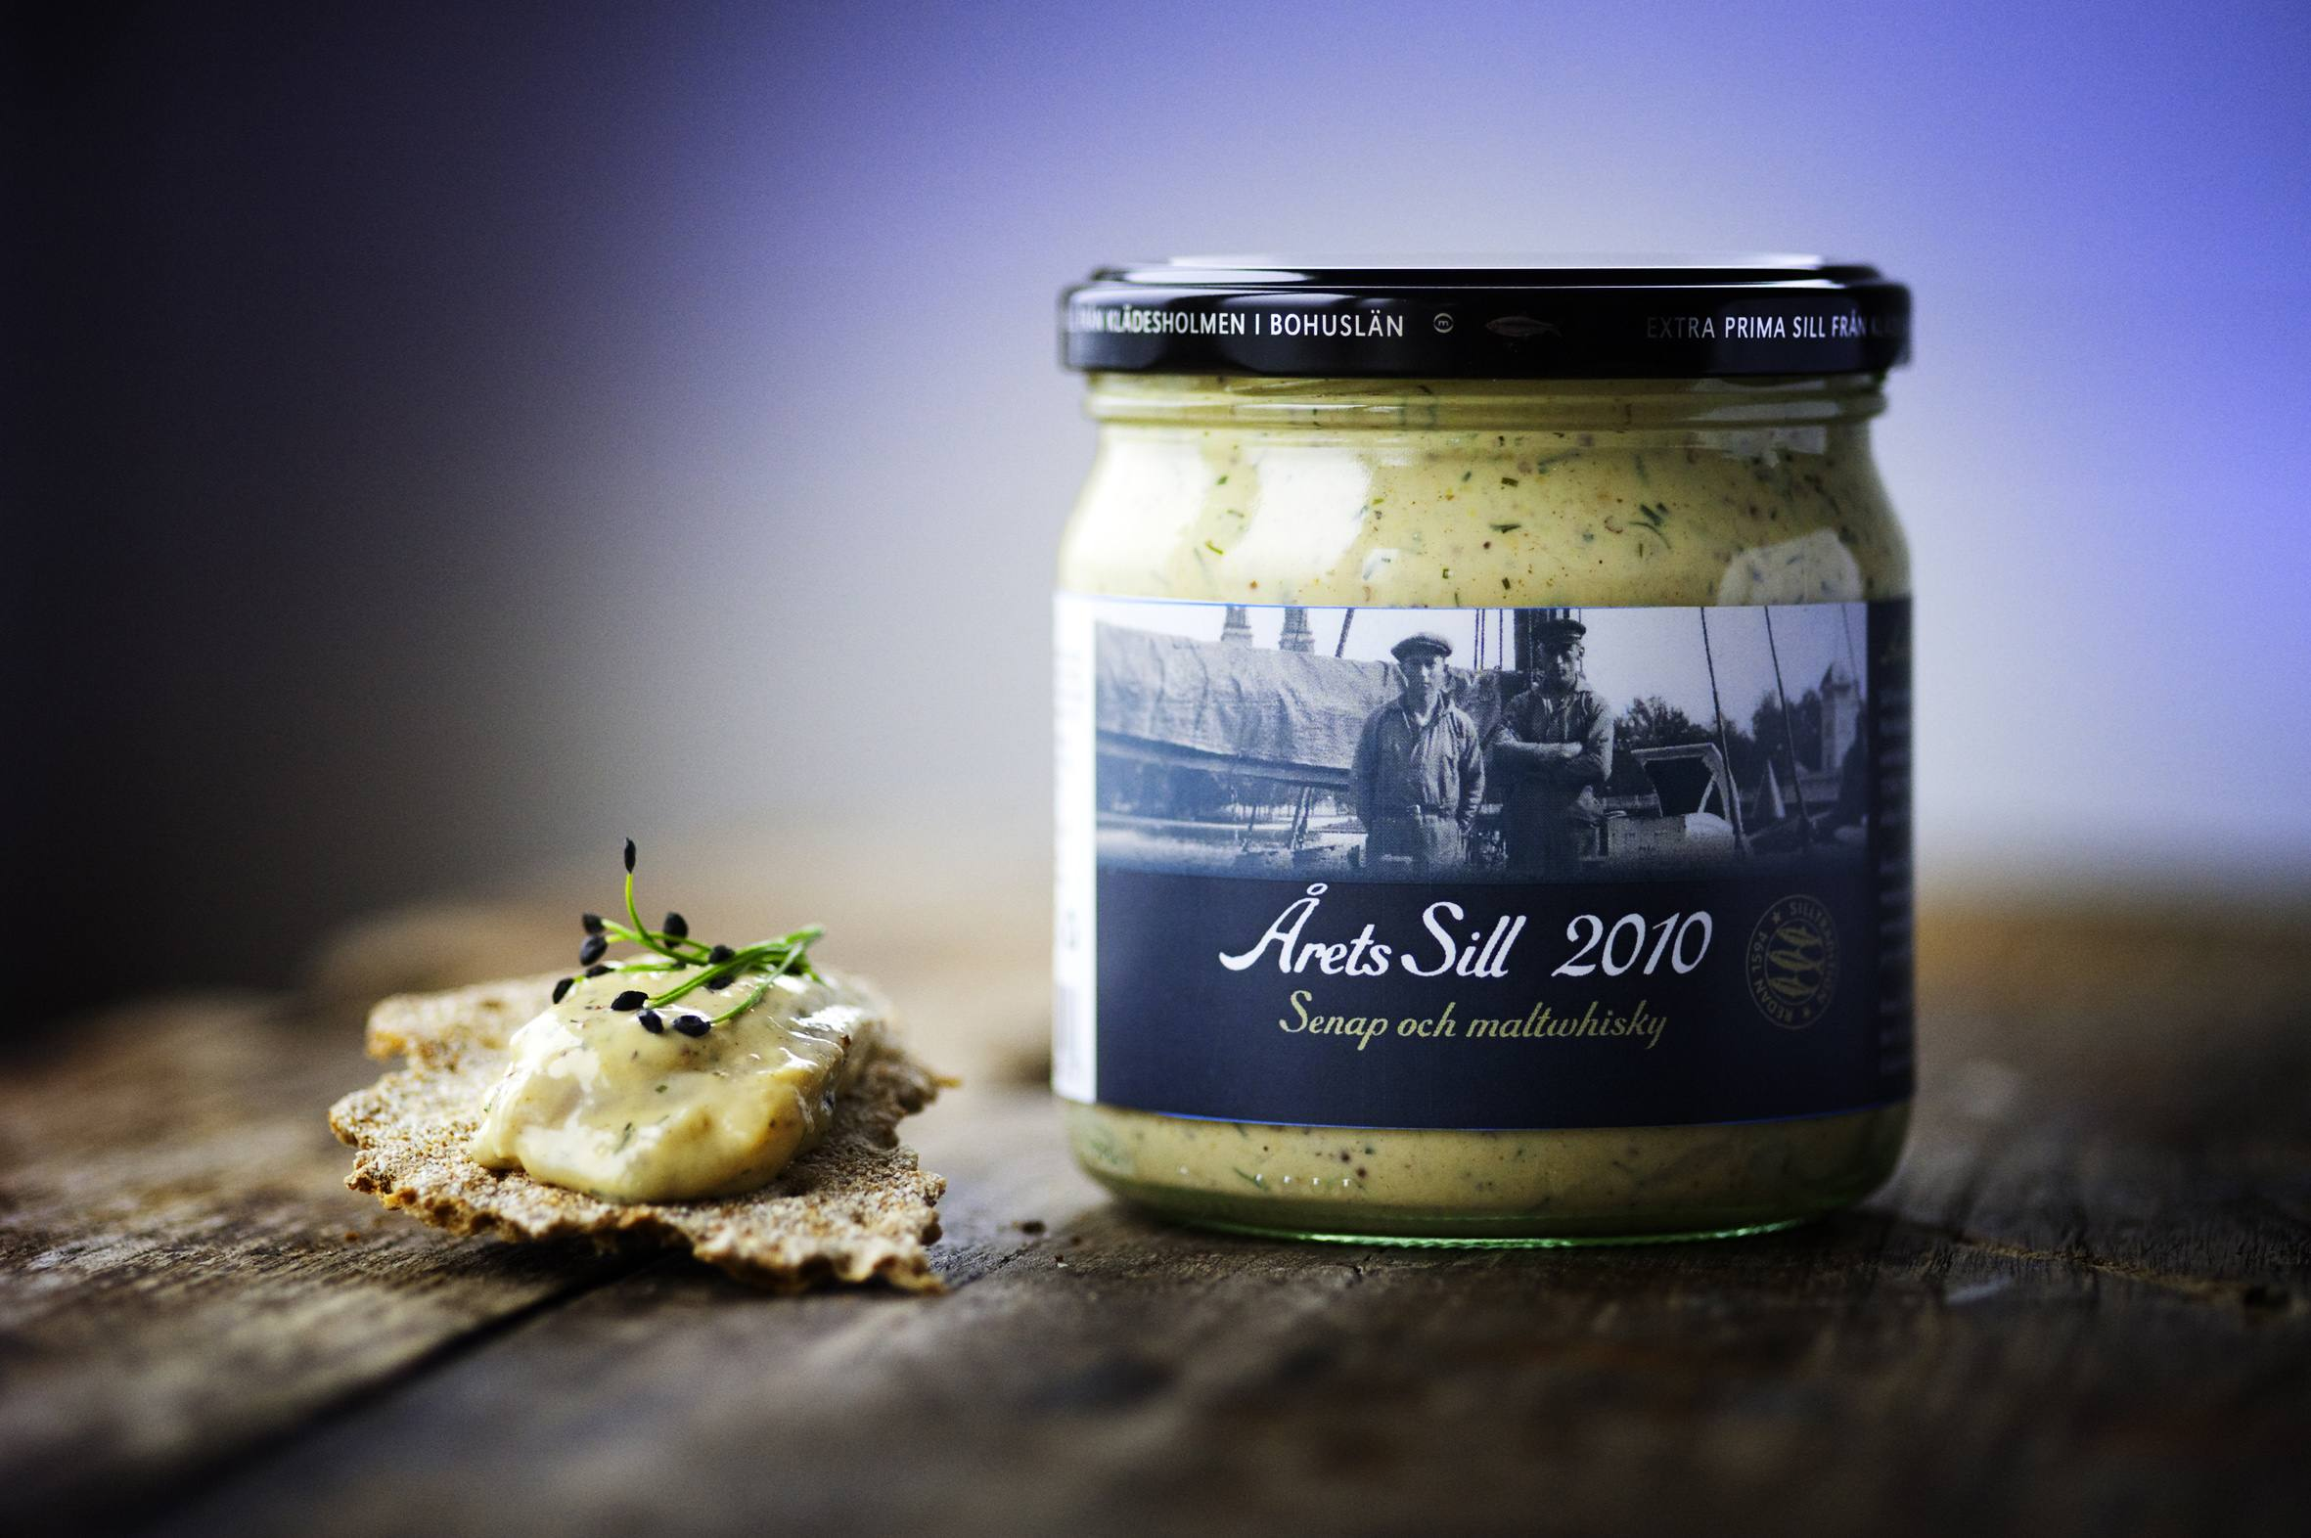  Årets Sill 2010, ”Senap och maltwhisky”, sålde cirka  50 000 burkar och gav därmed lika många kronor till Sjöräddningssällskapet. Målet 2011 är att dubbla försäljningen.
Inbjudan till pressträff
Vad: Juryn presenterar vinnaren av Årets Sill 2011
När: Onsdagen den 23 mars klockan 11.00
Var: Salt & Sill på Klädesholmen, Tjörns västsida
Närvarande: Årets silljury samt representanter för Klädesholmen Seafood och restaurang Salt & Sill
Ackreditering: Ida Nilsson, presskontakt, tfn 0709-134037, e-post: ida.nilsson@perspective.se

Sill är något av det svenskaste som finns. På Klädesholmen, på Tjörns västsida, finns en silltradition sedan 1594. Här har man i generationer utvecklat sillen till den inlagda delikatess den är idag. När de fyra kvarvarande konservfabrikerna på Klädesholmen slogs samman i början av 2000-talet bildades Klädesholmen Seafood, som idag förvaltar den svenska silltraditionens yrkeskunnande och hantverksskicklighet.

Vägbeskrivning
http://www.hitta.se/Route.aspx#6404723;1271620;G%F6teborg;;G%F6teborg;|6432543;1247718;Kl%E4desholmen;;Tj%F6rn;

För ytterligare information kontakta:
Ida Nilsson, presskontakt Årets Sill 2011, tfn 0709-134037
Sanna Hermansson, vd Salt & Sill, tfn 0706-650115
Per-Aste Persson, vd Klädesholmen Seafood, tfn: 0706-23 66 23

Bilder för fri publicering: www.kladesholmenseafood.se, www.saltosill.se

